boost.python编译库说明

一．Linux环境下编译说明

1. centos7参考环境
centos7.6
gcc、g++ (4.8.5版本)
cmake-3.4.1(tar.gz)
python3.9.13(tar.gz)
boost_1_80_0(tar.gz)

2. 安装编译python3.9.13

步骤一：安装前的准备

Centos7默认安装了python2.7版本，我们需要编译安装python3.9.13。

#1. 先看一下已安装的python在哪里。
[root@centos7 ~]# whereis python
显示python在/usr/bin目录中。

#2. 进入/usr/bin查看python详情：
[root@centos7 ~]# cd /usr/bin
[root@centos7 bin]# ll python*
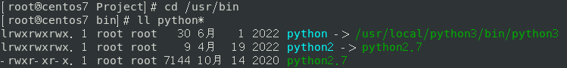

如果没有安装python3.9.13，则需要按如下步骤安装。

#3. 编译安装gcc、g++：
在安装cmake前，先要确认系统已经安装了gcc、g++，否则在安装cmake时会报错。centos7下默认的gcc、g++版本是4.8.5。
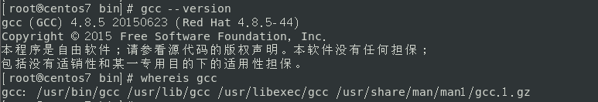
但如果没有安装gcc、g++，则需要安装:
[root@centos7 bin]# yum install gcc gcc-c++

#4. 编译安装CMake：
先检查是否已安装cmake：
[root@centos7 Downloads]# cmake -version
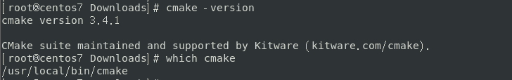
说明已安装cmake-3.4.1。
但如果没有安装cmake，则需要安装，这里是cmake-3.4.1。
- 下载cmake包，解压到指定路径：
[root@centos7 Downloads]# wget http://www.cmake.org/files/v3.4/cmake-3.4.1.tar.gz
[root@centos7 Downloads]# tar -zxvf cmake-3.4.1.tar.gz -C /usr/local/
(2) 进入解压后的cmake目录配置：
[root@centos7 Downloads]# cd /usr/local/cmake-3.4.1
[root@centos7 cmake-3.4.1]# ./configure
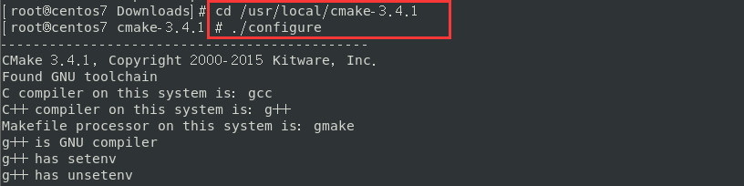
(3) 编译、安装cmake：
[root@centos7 cmake-3.4.1]# make
[root@centos7 cmake-3.4.1]# make install
(4) 查看cmake版本：
[root@centos7 cmake-3.4.1]# cmake -version
注意：在解压后的cmake-3.4.1目录下，编译源码及安装。

步骤二：安装python3相关依赖包和编译环境
1#. 在安装python3时，需要先安装依赖环境：
[root@centos7 bin]# yum install zlib-devel bzip2-devel openssl-devel ncurses-devel sqlite-devel readline-devel tk-devel gcc make
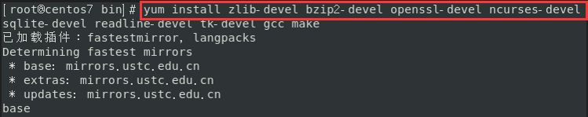
如果不安装相关依赖包，在安装python3时会报找不到zlib、SSL等一连串错误！
如果本机安装了gcc、make，那么可以去掉这2项。

步骤三：下载、编译、安装

1#. 下载python3.9.13安装包
可手动下载到Downloads文件夹：
下载链接：https://www.python.org/downloads/source/
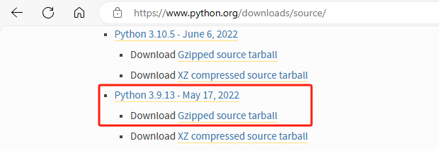
或者wget命令下载到Downloads文件夹：
[root@centos7 Downloads]# wget https://www.python.org/ftp/
python/3.9.13/Python-3.9.13.tgz

#2. 解压安装包
解压到指定目录：/usr/local/
[root@centos7 Downloads]# tar -xvf Python-3.9.13.tgz -C /usr/local/

#3. 编译安装包

因为下载的包未编译，所以我们需要编译一下。

先创建编译安装目录/usr/local/python3，再到/usr/local/Python-3.9.13 编译。
[root@centos7 Downloads]# mkdir -p /usr/local/python3
[root@centos7 Downloads]# cd /usr/local/Python-3.9.13
[root@centos7 Python-3.9.13]# ./configure --prefix=/usr/local/python3
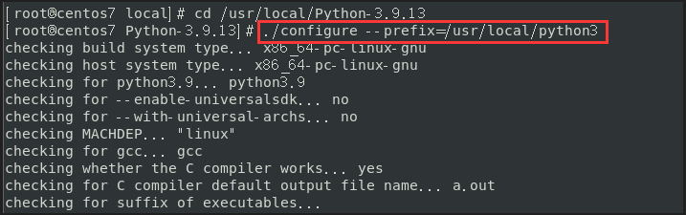

注意：
（1）--prefix=是指定安装的目录，可以把所有资源文件放在/usr/local/python3路径下，这样不会杂乱，也便于卸载或移植软件。
（2）如果编译报错，就先执行make clean，再重新执行 ./configure。
[root@centos7 Python-3.9.13]# make clean
[root@centos7 Python-3.9.13]# ./configure --prefix=/usr/local/python3
（3）如果编译成功，则直接执行make ，再执行make install。
[root@centos7 Python-3.9.13]# make
[root@centos7 Python-3.9.13]# make install
执行完毕，就可以切换到/usr/local/python3/bin目录去查看了。
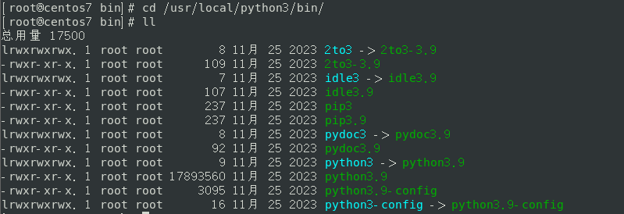

步骤四：创建软链接
可通过软链接保留多个python版本，这个软链接决定了在命令行运行python的默认版本。

#1. 先修改旧版本的软链接
[root@centos7 bin]# unlink python

#2. 再创建新版本的软连接
[root@centos7 bin]# ln -s /usr/local/python3/bin/python3.9 /usr/bin/python
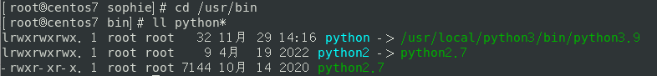

#3. 检查python版本
[root@centos7 bin]# python -V
软链接创建成功。

3. 安装编译boost_1_80_0

进入官网http://www.boost.org/，选择较新的稳定版本，并且跟python版本相对应，这里是1.88.0版本。
步骤一：下载boost_1_80_0安装包，解压缩
可手动下载到Downloads文件夹：
下载链接：https://www.boost.org/users/history/version_1_80_0.html
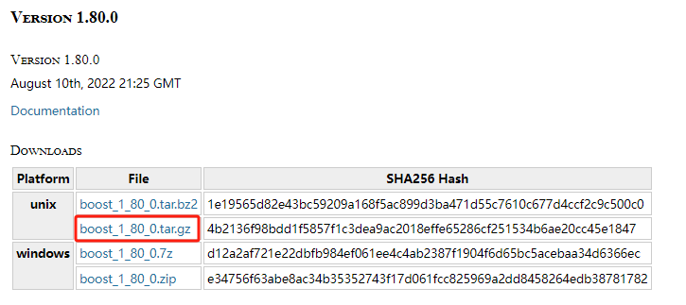
或者wget命令下载到Downloads文件夹：
[root@centos7 Downloads]# wget
https://boostorg.jfrog.io/artifactory/main/release/1.80.0/source/boost_1_80_0.tar.gz

步骤二：解压安装包
解压到指定目录：/usr/local/
[root@centos7 Downloads]# tar -xvf /home/sophie/Downloads/boost_1_80_0.tar.gz -C /usr/local/

步骤三：编译
进入/usr/local/boost_1_80_0目录编译
[root@centos7 Downloads]# cd /usr/local/boost_1_80_0/
执行bootstrap.sh
[root@centos7 boost_1_80_0]# ./bootstrap.sh --with-python=/usr/local/python3
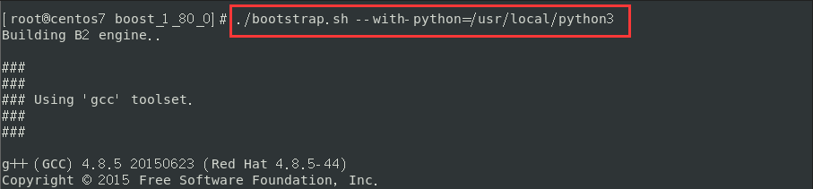

步骤四：安装

说明：-with-python 需要python3版本，通过include参数指定自定义版本的python包含路径。
[root@centos7 boost_1_80_0]# ./b2 -toolset=gcc-4.8.5 --with-python include="/usr/local/python3/include/python3.9/" --with-thread --with-date_time --with-chrono
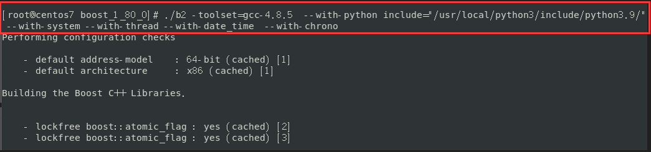
boost目录下会生成stage文件夹，/stage/lib就是C++所需的python3的lib文件。至此boost.python3库编译完成。如下图所示：
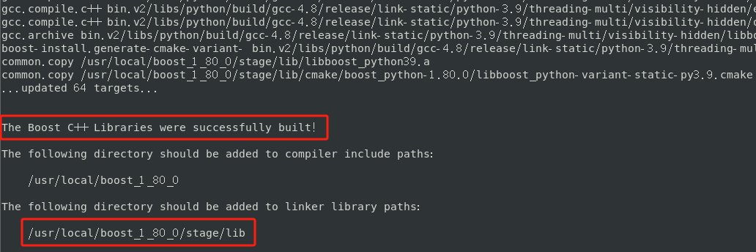

编译生成的 /usr/local/boost_1_80_0/stage/lib文件，如下图所示：
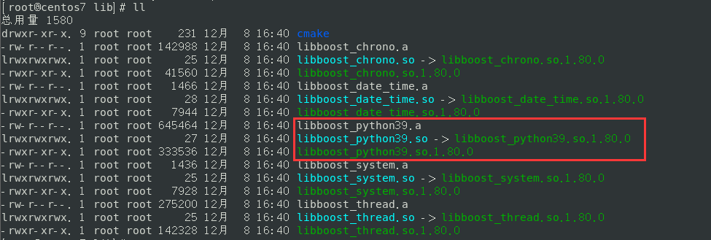

4. 编译source

如果没有特殊的需求，建议使用python3.9.13版本，直接使用我们提供的库。
如果是其他python版本，则需要根据自己编译安装的python版本，及该python版本对应的编译后的boost库，自行编译所需的python封装库。
Xtp_pro_api_python-master/source下有封装api的python源码。

步骤一. 查看CMakeList.txt中python和boost路径

路径：xtp_pro_api_python-master/source/Linux/xtpx_python_1.0.13/CMakeLists.txt
注意：设置python目录及boost库目录要正确，必须为解压缩后的路径。
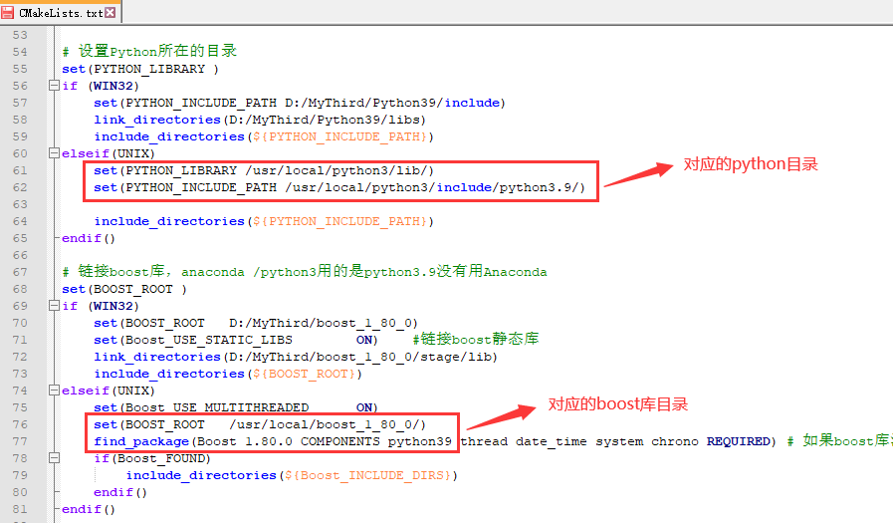
步骤二. 选择对应版本的行情库
对于行情，在行情配置文件quote_config.ini设置启用enable_efvi=ON 且服务器是solarflare网卡的用户，要注意服务器安装的onload版本，XTP Pro只提供了两种onload版本的库文件，路径分别是：(1)xtp_pro_api_python-master/source/Linux/xtpx_api_python_1.0.13/onload-7.1.0.265/libxtpxquoteapi.so
- xtp_pro_api_python-master/source/Linux/xtpx_api_python_1.0.13/onload-8.1.2.26/libxtpxquoteapi.so
如果服务器不是solarflare网卡的话，也就不能启用enable_efvi=ON的配置，对于这样的用户，随便选择哪个路径的libxtpxquoteapi.so库文件编译代码就行。
用户请将对应版本路径下的库文件libxtpxquoteapi.so复制到文件夹xtpxapi下编译源码。
步骤三. 执行build.sh
路径：xtp_pro_api_python-master/source/Linux/xtpx_api_python_1.0.13/build.sh
进入：xtp_pro_api_python-master/source/Linux/xtpx_api_python_1.0.13/
[root@centos7 xtpx_python_1.0.13]# ./build.sh
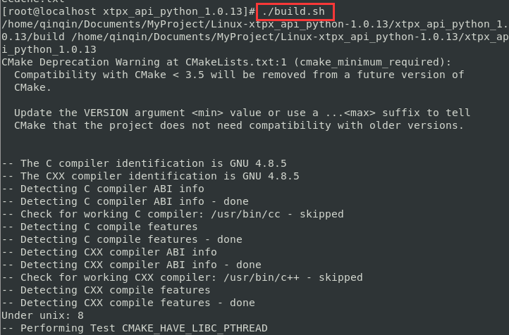
执行完毕后，该目录中会生成vnxtpxquote.so和vnxtpxtrader.so库文件。
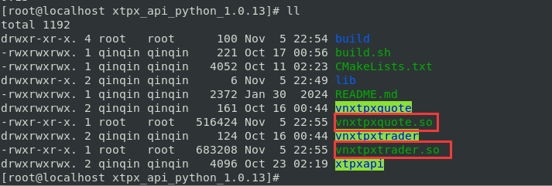

5. 运行Demo

运行方式：把xtpxapi中两个.so文件、编译source生成的两个.so文件，以及/bin/test中的两个.py文件 拷贝到对应的平台下，并修改.py文件的账户信息，启动脚本运行。

运行平台路径如：xtp_api_python-master/bin/Linux/centos7+python3.9/。
（1）先将xtpxapi中原有的两个库文件 libxtpxquoteapi.so、libxtpxtraderapi.so 拷贝至 运行平台路径下。
（2）再将编译source生成的两个库文件 vnxtpxquote.so、vnxtpxtrader.so 拷贝至 运行平台路径下。
（3）最后将/test中的两个脚本文件 quotetest.py 和 tradertest.py 拷贝至 运行平台路径下。
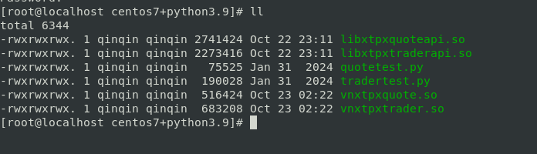
（4）如果测试行情，则修改quotetest.py文件，改为实际使用的 ip、port、user、password、local_ip，然后运行quotetest.py。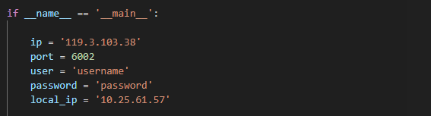命令提示符方式如下：
[root@centos7 centos7+python3.9]# python quotetest.py
（5）如果测试交易，则修改tradertest.py文件，改为实际使用的 ip、port、user、password、local_ip，然后运行tradertest.py。

命令提示符方式如下：
[root@centos7 centos7+python3.9]# python tradertest.py

二．windows环境下编译说明

1. win10参考环境
Windows10 (64位)
cmake-3.4.1(64位.zip)
VS2010 (V10.0版本) 或VS2015(V14.0版本)
python3.9.13 (64位)
boost_1_80_0(64位.7z)

2. 安装64位python3.9.13

步骤一：下载python
进入官网：https://www.python.org/downloads/windows/，选择64位python3.9.13。
说明：python3开始使用的是Anaconda3，但是在编译boost时提示错误，无法完成编译，所以最终选择的是64位python3.9.13 。
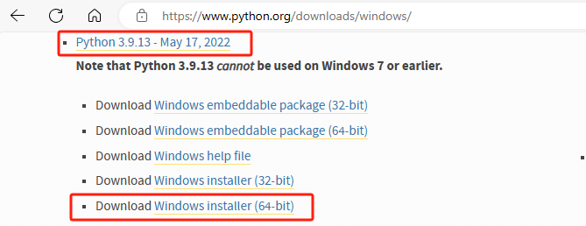

步骤二：安装python

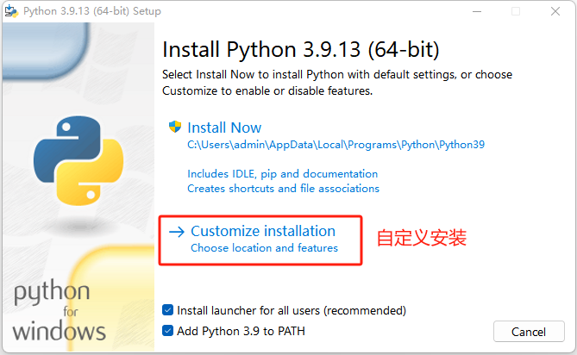
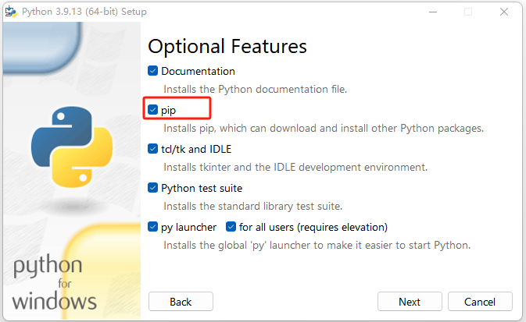
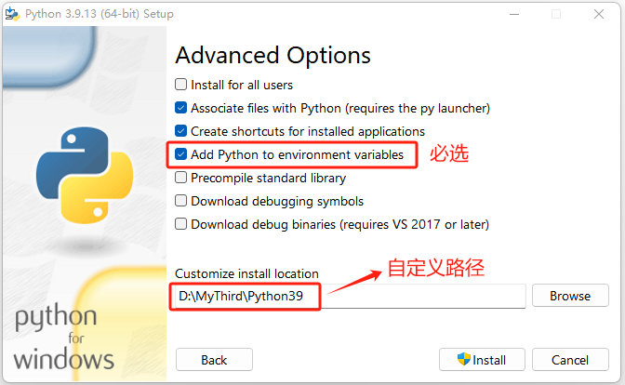

步骤三：查看python版本
安装成功后，打开cmd进入命令提示符，输入：python --version
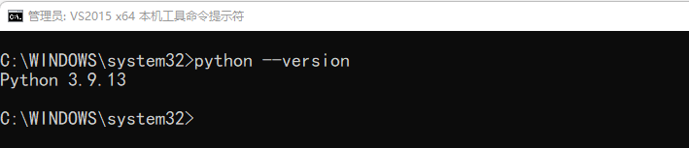

3. 安装64位boost_1_80_0

步骤一：下载boost

进入官网：http://www.boost.org/，选择较新的稳定版本，并且跟python版本相对应，这里是1.80.0版本

#1. 官网选择历史版本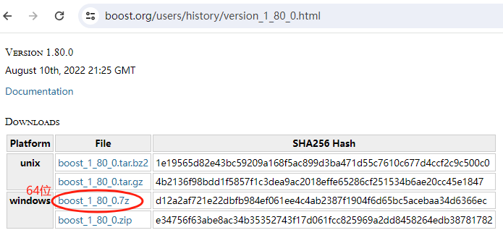

或直接从官网链接下载

下载链接：https://boostorg.jfrog.io/artifactory/main/release/1.80.0/source/，选择boost_1_80_0.7z
步骤二：解压缩、安装
下载完成之后，解压至 D:\MyThird\boost_1_80_0

4. 安装VS2015
下载并安装 VS2010 或 VS2015，或者 VSCode。

5. 编译boost.python库
以VS2015版本64位为例，打开64位的编译终端，注意：以“管理员身份运行”。
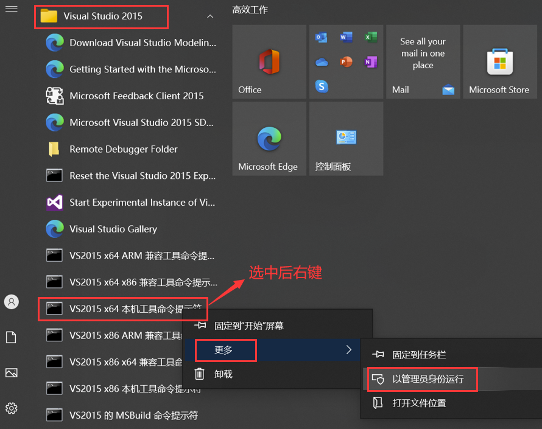

步骤一：执行bootstrap.bat
（1）切换到D盘，执行命令：
C:\WINDOWS\system32>d:
（2）进入boost源码目录，执行命令：
D:\>cd MyThird\boost_1_80_0
（3）运行bootstrap.bat，执行命令：
D:\MyThird\boost_1_80_0\bootstrap.bat
运行成功后，生成 b2.exe文件。
注意：较高版本的boost，运行成功只会生成b2.exe，不会生成bjam.exe。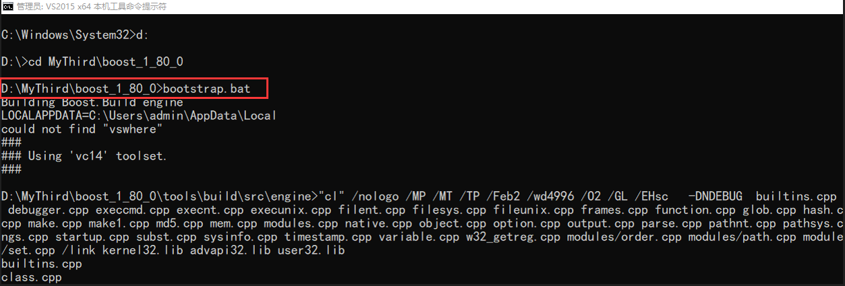
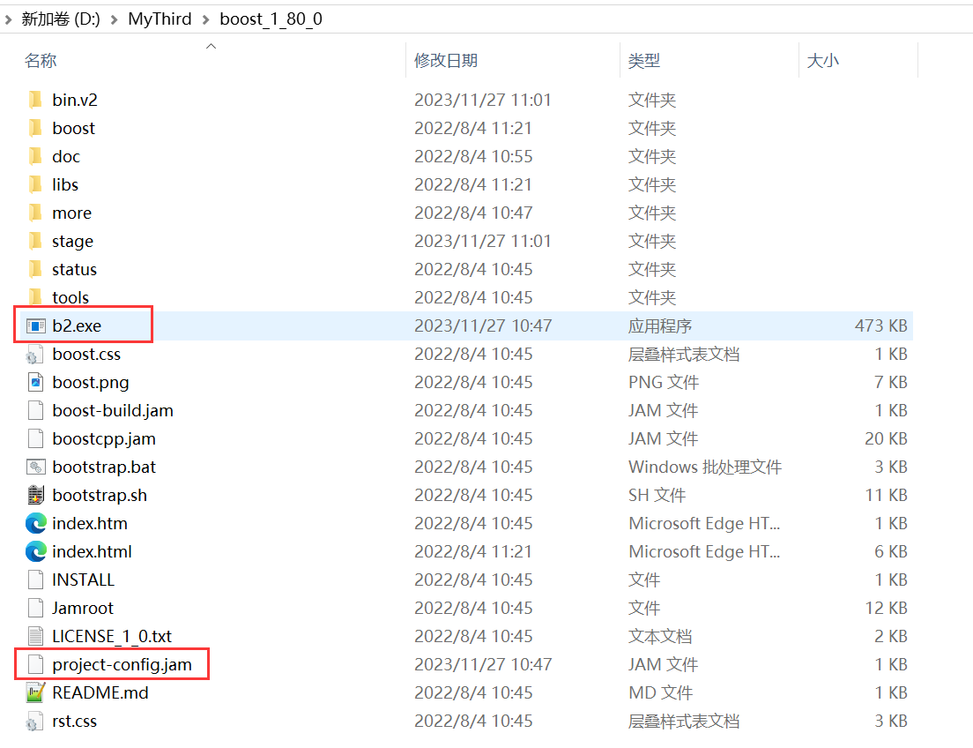
步骤二： 编译，生成64位的静态库
在命令行继续执行命令：
D:\MyThird\boost_1_80_0>b2 --toolset=msvc-14.0 --with-python --with-thread --with-date_time --build-type=complete address-model=64
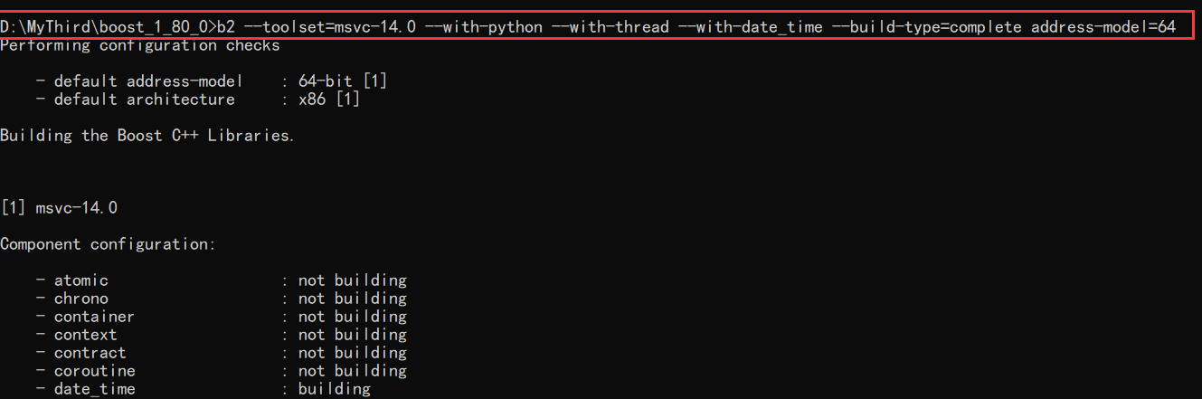
说明：
（1）如果使用较高版本的boost没有生成bjam.exe，那么只能使用b2编译，而不能使用 bjam --toolset。
（2）--toolset=msvc-14.0 表示VS2015的版本号为14.0，如果使用的VS2010则=msvc-10.0，请更改为实际使用的VS版本号。
（3）address-model=64 表示生成的库为64位，如果=32就表示32位
（4） --with-python，系统要能找安装的python3版本，直接在cmd里面输入python能弹出python3的具体版本信息。
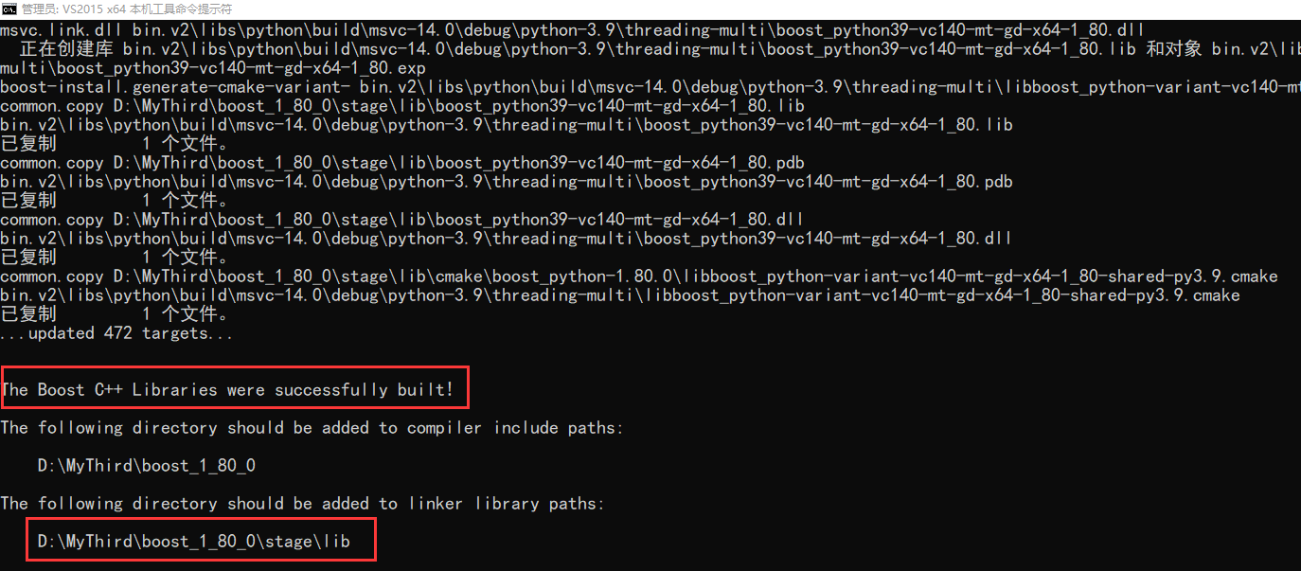
执行成功后，在boost_1_80_0/stage/lib/下就是C++所需python的lib文件。至此boost.python库编译完成。

6. 使用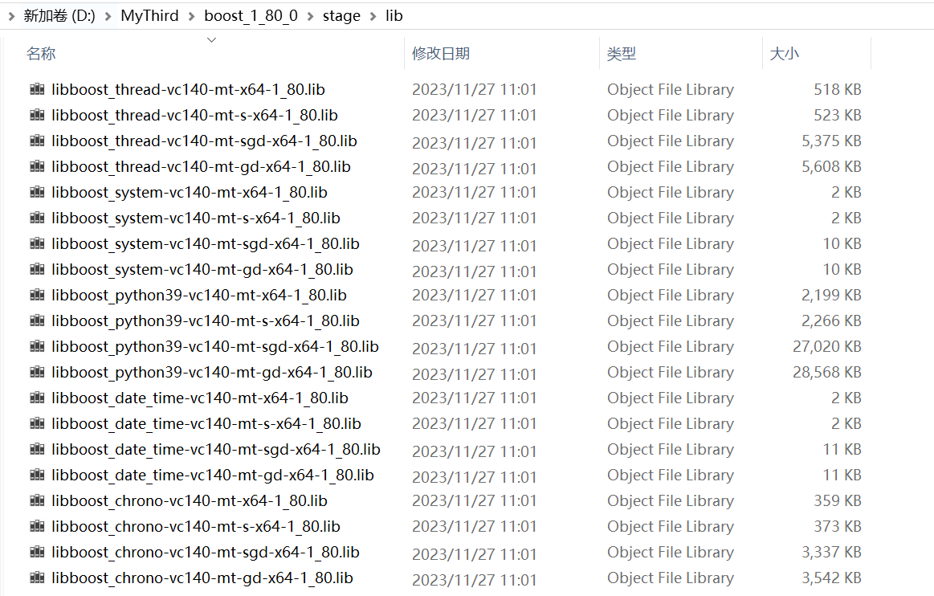CMake生成工程

步骤一：创建工程目录

python版本SDK的 source下包含 C++版本的api 和 封装api的python源码。
- python版本SDK下载地址：https://github.com/ztsec/xtp_pro_api_python/， 下载后解压缩 xtp_pro_api_python-master.zip。
（2）将source/Windows/xtp_pro_api_python_1.0.13/ 下所有文件拷贝到 D:/XTPPythonDemo文件夹。
（3）在XTPPythonDemo下创建build文件夹。

步骤二：修改CMakeLists.txt

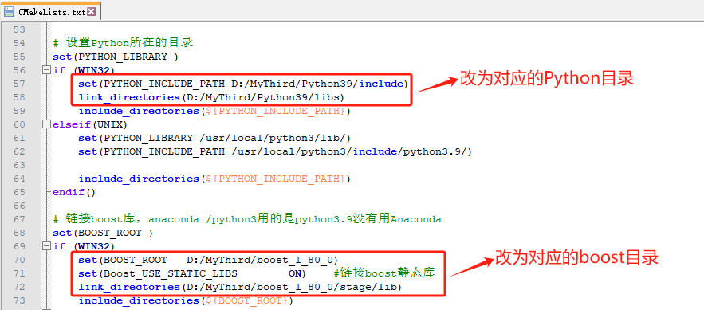

步骤三：Cmake配置
- 点击Browse Source按钮，指定XTPPythonDemo文件夹。
- 点击Browse Build按钮，指定XTPPythonDemo/build文件夹。
（3）点击Configure按钮，选择VS版本，同编译boost.python库的vs版本一致。
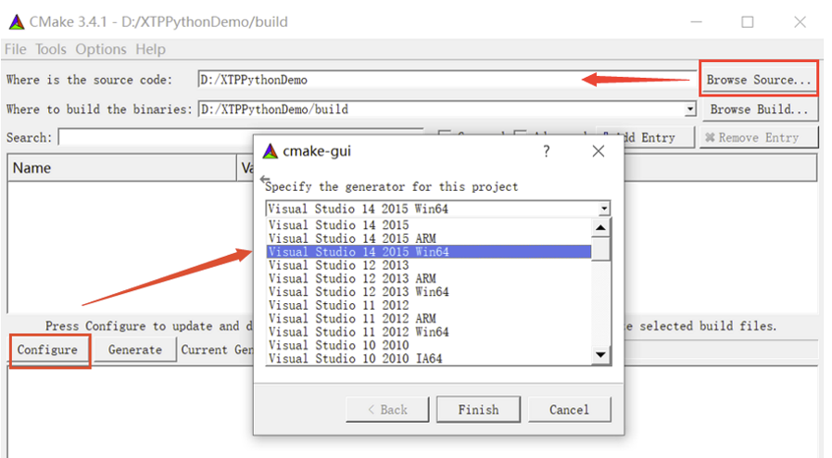

步骤四：Cmake生成工程
点击Genertate按钮，执行成功后，可进入build文件夹查看生成的C++工程。
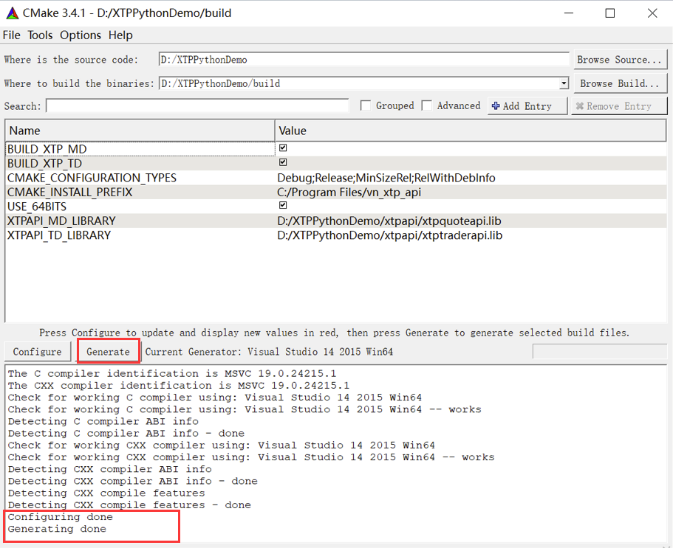

7. 编译source

将source下封装api的python源码，编译生成64位的release版本库文件：vnxtpquote.dll、vnxtptrader.dll。
- 进入D:/XTPPythonDemo/build/，使用VS2015打开.sln工程，配置X64位、release版本。
（2）点击菜单 生成->生成解决方案，编译成功后，可至 XTPPythonDemo/build/lib/Release/ 查看生成的 vnxtpxquote.dll、vnxtpxtrader.dll文件。
（3）将生成的.dll文件后缀改名为.pyd，也可点击Cmake的Genertate按钮生成.pyd文件，修改成功后显示为 vnxtpxquote.pyd、vnxtpxtrader.pyd文件。

8. 运行Demo

运行方式：把xtpxapi中两个.dll文件、编译source生成的两个.pyd文件，以及/bin/test中的两个.py文件 拷贝到对应的平台下，并修改.py文件的账户信息，启动脚本运行。

运行平台路径如：xtp_pro_api_python-master/bin/Windows/win64+python3.9/。

（1）先将xtpxapi中原有的库文件 xtpxquoteapi.dll、xtpxtraderapi.dll 拷贝至 运行平台路径下。

（2）再将编译source生成的库文件 vnxtpxquote.pyd、vnxtpxtrader.pyd 拷贝至 运行平台路径下。

（3）最后将/bin/test中的脚本文件 quotetest.py 和 tradertest.py 拷贝至 运行平台路径下。

（4）如果测试行情，则修改quotetest.py文件，改为实际使用的 ip、port、user、password、local_ip，然后运行quotetest.py。

命令提示符方式如下：
C:WINDOWS\system32> python D:\xtp_pro_api_python-master\bin\Windows\win64+python3.9\quotetest.py
（5）如果测试交易，则修改tradertest.py文件，改为实际使用的ip、port、user、password、local_ip，然后运行tradertest.py。

命令提示符方式如下：
C:WINDOWS\system32> python D:\xtp_pro_api_python-master\bin\Windows\win64+python3.9\tradertest.py

